**Часть 1: Мобильное приложение**

В рамках проекта мне удалось протестировать часть мобильного приложения Яндекс Метро. Был составлен чек-лист на 28 проверок и заведено 11 баг-репортов.

Ниже приведены подробные данные по проверкам:

|  |  |
| --- | --- |
| Общее количество баг-репортов | 11 |
| Неотложные | 0 |
| Критические | 0 |
| Серьезные | 5 |
| Обычные | 4 |
| Незначительные | 2 |

|  |  |
| --- | --- |
|  | Проверки |
|
| Общее количество тестов | 28 |
| **PASSED** | 15 |
| **FAILED** | 11 |
| BLOCKED | 2 |

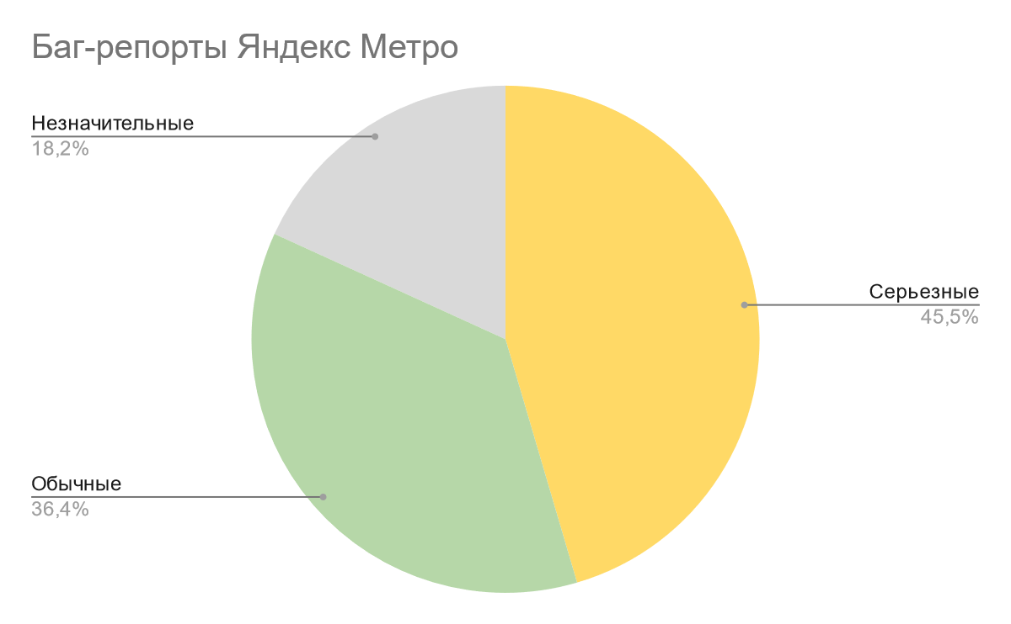

Протестированная часть приложения Яндекс Метро свидетельствует о стабильной работе продукта. Все выявленные ошибки не оказывают блокирующего влияние на работоспособность приложения, однако исправления их необходимо. Особое внимание стоит уделить проблеме с не сохранением истории маршрутов при обновлении на более новую версию. Это может сильно сказаться на удовлетворенности конечного пользователя. С учетом всех доработок и их перепроверке приложение можно отправлять в релиз.

**Часть 2: API**

В рамках проекта мне удалось протестировать часть API Яндекс Прилавка.

Был составлен чек-лист на 350 проверок и заведено 106 баг-репортов.

Ниже приведены подробные данные по проверкам:

|  |  |
| --- | --- |
| Общее количество баг-репортов | 106 |
| Неотложные | 22 |
| Критические | 65 |
| Серьезные | 14 |
| Обычные | 5 |
| Незначительные | 0 |

|  |  |
| --- | --- |
|  | Проверки |
|
| Общее количество тестов | 350 |
| **PASSED** | 138 |
| **FAILED** | 212 |

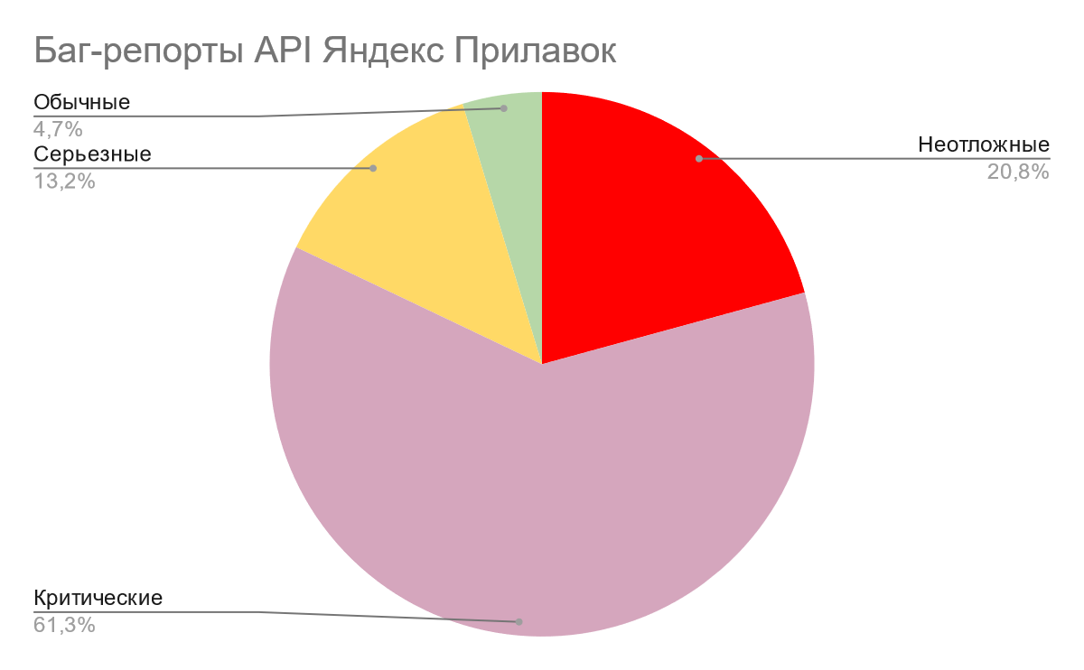

Что касается тестов API Яндекс Прилавка, то здесь ситуация намного сложнее. По таблице и диаграмме видно множество критических и неотложных ошибок. Конечно, стоит сказать, что основные функции приложение выполняет, однако множество «дыр» делают работу с API очень хрупким процессом, который может привести к отказу в любой момент. Таким образом, я считаю, что в данной итерации продукт ещё не готов для массового использования и требует серьёзной доработки и повторных проверок.